Начало года в 5д классе
В нашем необычном – гимназическом – классе собрались 12 мальчиков и 17 девочек. Мы (единственные в школе!) будем изучать с 5-го класса два иностранных языка – английский и греческий.
1 сентября мы участвовали в Линейке, посвященной началу 2017-18 учебного года:)
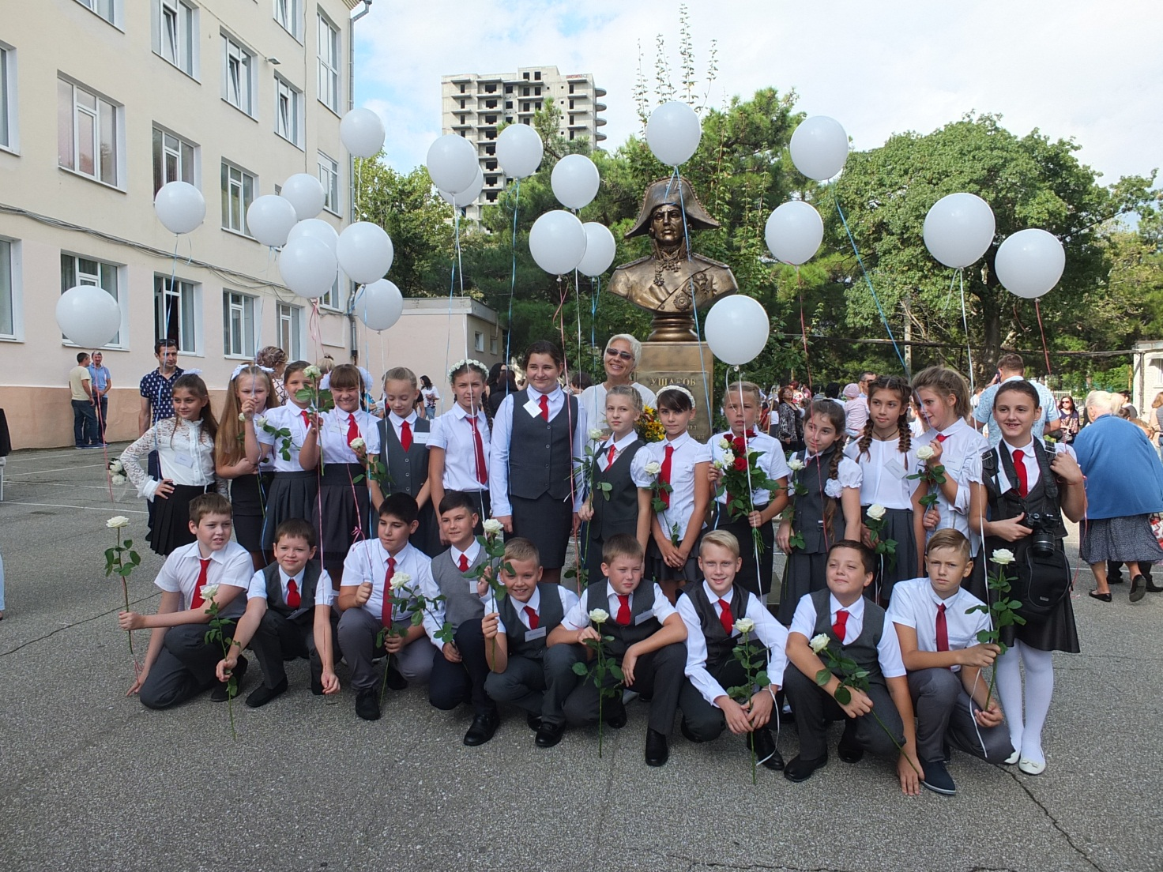
Наш классный руководитель – Татьяна Владимировна Молоканова оказалась действительно классной!
В этот день наши родители устроили нам настоящий праздник: мы играли, соревновались, фантазировали, знакомились. Всё было просто здорово: у нас летали не только шары, но и вертолеты с самолетами; мы строили башни из стаканчиков, соревновались в ювелирной точности, меткости наших «хоботов» и стремительности передвижения по плоскости наших парт. Нам было ОЧЕНЬ весело и интересно играть вместе. Теперь мы знаем друг друга немного лучше.
БОЛЬШОЕ СПАСИБО организаторам этого события – родителям Алисы Криштопа: Евгению Владиславовичу и Алёне Александровне, членам родительского комитета и ВСЕМ-ВСЕМ нашим любимым родителям!!!
Актив класса

